S2 6201011631188 โสภณ สุขสมบูรณ์
26 มกราคม 2563

ปฏิบัติการที่ 2 ขนาดของสัญญาณดิจิทัลสองมิติ

การทดลองที่ 2.1 .
2.2.1 ให้นักศึกษาเขียนข้อมูลภาพใหม่จากรูปภาพใบหน้าของตนเองจากปฏิบัติการที่ 1 โดยตั้งชื่อไฟล์ว่า MyCompressedFace.jpeg โดยใช้มาตรฐานการบีบอัดรูปภาพดิจิทัลแบบ jpeg ให้เหลือคุณภาพ เพียง 33%
from PIL import Image
import os
import matplotlib.pyplot as plt
import cv2

file_name='MyCompressedFaceV2.jpeg'
picture =Image.open('D:\Telecom_Lab\Lab2\MyCompressedFace.jpeg')
picture.save(''+file_name,optimize=True,quality=33)
img2=cv2.imread('MyCompressedFaceV2.jpeg',cv2.IMREAD_GRAYSCALE)

plt.imshow(img2,cmap='gray')
plt.show()

อธิบายชุดคำสั่งที่ใช้งาน
-import Libraryที่ต้องการใช้งาน ในที่นี้ได้แก่ PIL (Image os) , matplotlib.pyplot และ cv2
-ตั้งชื่อไฟล์ที่ต้องการสร้างเมื่อทำการลดqualityของรูปภาพ หรือก็คือตัวแปร file_nameนั่นเอง
-ตั้งชื่อตัวแปรว่า picture เพื่อทำการเปิดรูปภาพจากไฟล์รูปที่ต้องการเปิดด้วยคำสั่ง Image.open
-คำสั่งsaveเป็นการสั่งโปรแกรมให้ทำการบันทึกภาพที่เราได้ทำการลดคุณภาพของภาพนั่นเอง
-สำหรับคำสั่ง cv2.imread เนื่องจากเราต้องการนำเสนอภาพที่เราลดขนาดขึ้นได้ป้อนคำสั่งเพื่อให้โปรแกรมอ่านภาพที่เราทำการลดขนาดไปนั่นเอง ในส่วนนี้ไม่จำเป็นกรณีที่เราไม่ต้องการเช็คภาพดังกล่าว
-เนื่องจากภาพต้นเป็นภาพ จำเป็นต้องใช้คำสั่งcv2.imread_grayscaleเพื่อเปลี่ยนภาพให้เป็นภาพgrayscale
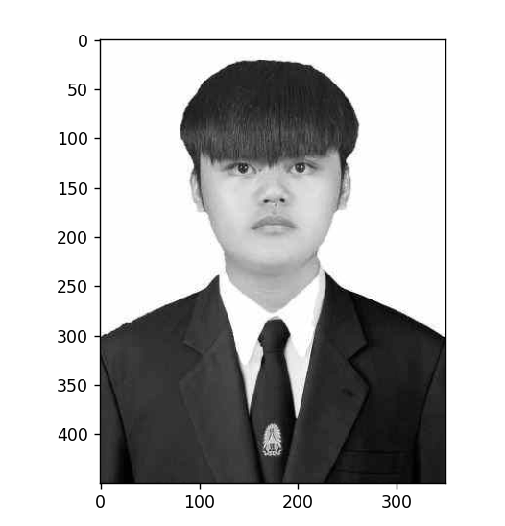
สรุปผล
-ภาพที่ได้จากการป้อนคำสั่งมีความแตกต่างกับต้นฉบับ
-เมื่อทำการรันคำสั่ง โปรแกรมทำการสร้างภาพขึ้นมาใหม่เป็นอีกไฟล์หนึ่งทันที
ด้วยวิธีการนี้ทำให้เราไม่เสียภาพต้นของเราไป และมีภาพใหม่สำหรับใช้งานได้ทันที!

2.2.2 จงนําเสนอรูปต้นแบบและรูปที่ถูกบีบอัดบนหน้าต่างเดียวกันพร้อม โดยกําหนดให้ title แสดงชื่อของ นักศึกษา พร้อมคุณลักษณะขนาดของแต่ละภาพ (size และ dimension) แสดงบน title ด้วย
from PIL import Image
import os
import matplotlib.pyplot as plt
import cv2

plt.suptitle(' Sopon Suksomboon', fontweight='bold')

img=cv2.imread('D:\Telecom_Lab\Lab2\MyCompressedFace.jpeg',cv2.IMREAD_GRAYSCALE)
Origin_size = (os.path.getsize('D:\Telecom_Lab\Lab2\MyCompressedFace.jpeg')/1000)
h1, w1 = img.shape
Orgtitle = ('Original Size = {} kB Height = {} px and Width = {} px '.format(Origin_size,h1,w1))
plt.subplot(121)
plt.imshow(img,cmap='gray')
plt.title(Orgtitle)
plt.xlabel('bins')
plt.ylabel('Number of Pixels')

file_name='MyCompressedFaceV2.jpeg'
picture =Image.open('D:\Telecom_Lab\Lab2\MyCompressedFace.jpeg')
picture.save(''+file_name,optimize=True,quality=33)
img2=cv2.imread('MyCompressedFaceV2.jpeg',cv2.IMREAD_GRAYSCALE)
Compressed_size = (os.path.getsize('MyCompressedFaceV2.jpeg')/1000)
h2, w2 = img2.shape
Comptitle = ('Compressed Size = {} kB Height = {} px and Width = {} px '.format(Compressed_size,h1,w1))
plt.subplot(122)
plt.imshow(img2,cmap='gray')
plt.title(Comptitle)
plt.xlabel('bins')
plt.ylabel('Number of Pixels')
plt.show()

อธิบายชุดคำสั่งที่ใช้งาน
-สำหรับคำสั่ง plt.suptitle และ plt.title เป็นคำสั่งที่เขียนไว้สำหรับบอกชื่อหรือหมายเหตุหรือจั่วหัวของรูปภาพหรือกราฟต่างๆ เช่น ต้องการบอกผู้อ่านว่า รูปทั้งหมดนี้เป็นของตัวผู้เขียน ก็เจียนว่า plt.suptitle(‘Sopon Suksomboon’) หรือ ต้องการจะบอกว่าภาพด้านล่างนั้นเป็นภาพอะไร ก็เขียนคำสั่ง plt.title(‘compressed 33% myfacepic’) แปลว่า ภาพใบหน้านี้ถูกลดคุณภาพ33%
-คำสั่งos.path.getsizeเป็นคำสั่งที่ดึงข้อมูลขนาดของรูปภาพหรือข้อมูลต่างๆมาให้โปรแกรม การ/1000 เพื่อเป็นการเปลี่ยนขนาดจากหน่วย byteเป็นหน่วยkB
-ตัวแปร h1,w1,h2,w2 เป็นตัวแปรที่รับข้อมูลขนาด(ความยาว,ความกว้าง,ความหนา,ความสูง ,อื่นๆ)จากภาพต้นฉบับและภาพที่ผ่านการCompressแล้ว
-อื่นๆ เช่น Orgtitle , Comptitle เป็นตัวแปรที่ไว้ประกาศค่าความกว้าง ความสูง และขนาด รวมทั้ง plt.subplotเป็นคำสั่งที่สร้างขึ้นกรณีที่เราต้องการแสดงผลภาพหรือกราฟหลายรูป
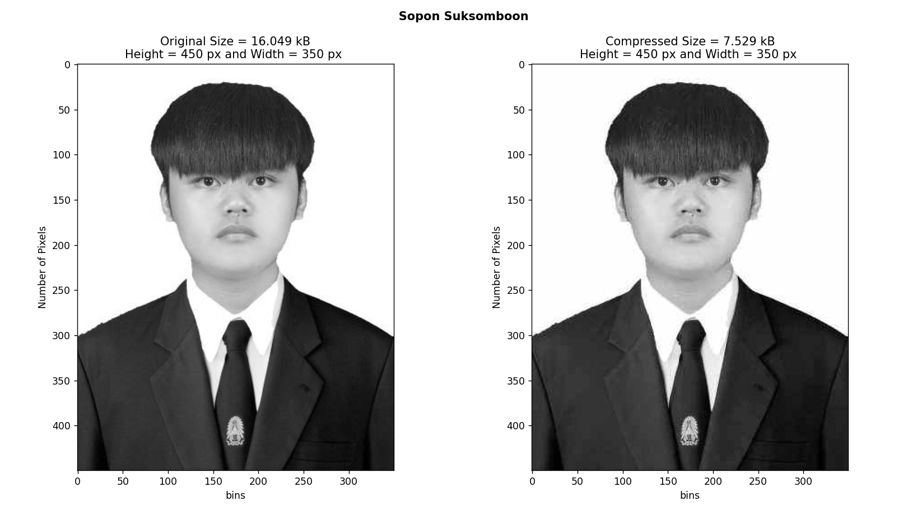
การแสดงผล

สรุปผล
-จากการแสดงผลข้างต้นจะเห็นว่าคุณภาพของภาพหรือsizeมีขนาดลดลงจาก 16.049 kB เป็น 7.529 kB
-ความคมชัดของภาพที่ผ่านการCompressedแล้วนั้นลดลง
-ความกว้าง/ความยาว มีขนาดเท่าเดิมนั่นคือ 350x450

2.1.3 ให้นักศึกษาแสดงฮิสโตแกรมของรูป fullSizeImage และรูป MyCompressedFace.jpeg หน้าต่างเดียวกัน
import cv2
import numpy as np
import matplotlib.pyplot as plt
plt.suptitle(Histogram, fontweight='bold')

prototype=cv2.imread('D:\Telecom_Lab\Lab2\MyCompressedFace.jpeg')
plt.subplot(121)
plt.xlabel('bins')
plt.ylabel('Number of Pixels')
plt.hist(prototype.ravel(),254,[0,254])
plt.title(' fullSizeImage')

Compressed=cv2.imread('D:\Telecom_Lab\MyCompressedFaceV2.jpeg')
plt.subplot(122)
plt.xlabel('bins')
plt.ylabel('Number of Pixels')
plt.hist(prototype.ravel(),253,[0,253])
plt.title('MyCompressedFace')
plt.show()

อธิบายชุดคำสั่งที่ใช้งาน
-ตัวแปรPrototypeและCompressedเป็นตัวแปรที่ประกาศมาเพื่อทำการอ่านภาพที่เราต้องการในที่นี้คือภาพต้นฉบับและภาพที่ทำการCompressedแล้วตามลำดับ
-สำหรับคำสั่งplt.subtitle,plt.title เป็นคำสั่งที่เขียนเพื่อกำกับชื่อหรือข้อมูลที่หัวรูปภาพเพื่อบ่งบอกที่มา หมายเหตุ หรือชื่อของภาพดังกล่าว
-สำหรับคำสั่งplt.histนั้นหากเราไม่ต้องการค่าpixelพื้นหลังให้ทำการเช็คค่าpixelจากข้อ2ว่ามีค่าเท่าใดแล้วทำการลดค่าจาก0,256เป็นค่าใหม่ที่ไม่นับพื้นหลัง ในที่นี้ภาพพื้นหลังของภาพต้นฉบับมีค่า255 และภาพที่ผ่านการCompressedมีค่า254 จึงทำการลดค่าจาก 256,[0,256] เป็น 255,[0,255]และ254,[0,254]ตามลำดับ
-ทำการแสดงหน้าต่างด้วยคำสั่ง plt.show()
การแสดงผล
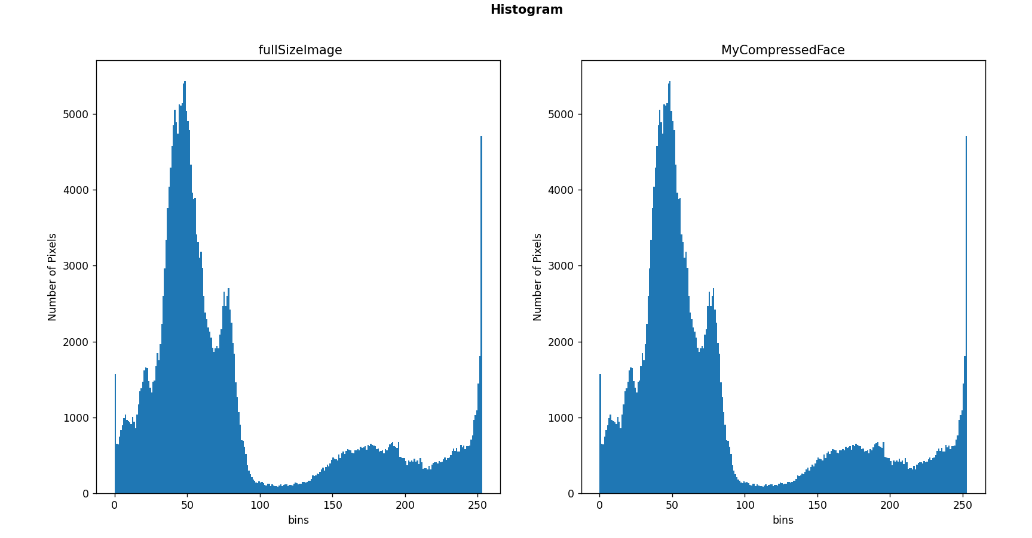

สรุปผล
-มีความแตกต่างเล็กน้อยมองด้วยตาอาจจะเปรียบเทียบลำบาก อาจจะเป็นเพราะจำนานbinsมีจำนวนมากเกินไป หากต้องการเห็นความแตกต่างจริงๆ
จำเป็นต้องลดขนาดbinsเพื่อโฟกัสค่าเฉพาะจุดนั่นเอง

การทดลองที่2.2
2.2.1 ให้นักศึกษาทําการเปลี่ยนขนาดรูป 'cameraman.jpg' โดยให้มีขนาดเล็กลง 10 เท่า แล้วแสดงรูป fullSizeImage และรูป subsampledImage ทั้งสองรูปใน graphic window เดียวกันโดยปรับ ขนาดให้เห็นผลการ subsample รูป
import numpy as np
import cv2
import matplotlib.pyplot as plt

plt.suptitle('Cameraman')
caman=cv2.imread('D:\Telecom_Lab\Lab2\cameraman.jpg')
plt.subplot(1,2,1)
plt.title('fullSizeImage')
plt.imshow(caman,cmap='gray')

camanV2=cv2.resize(caman,None,None,0.1,0.1)
plt.subplot(1,2,2)
plt.title('subsampledImage')
plt.imshow(camanV2,cmap='gray')
plt.show()
#cv2.imwrite('camanV2.jpg',camanV2) #ถ้าอยากสร้างภาพใหม่ใช้คำสั่งนี้

อธิบายชุดคำสั่งที่ใช้งาน
-ตัวแปร caman (ย่อมาจากcameraman) ประกาศขึ้นมาเพื่อรองรับคำสั่งcv2.imreadซึ่งเป็นคำสั่งอ่านภาพนั่นเอง
-ตัวแปร camanV2(ย่อมาจากcameraman Version 2) ประกาศขึ้นมาเพื่อรองรับคำสั่ง cv2.resizeซึ่งเป็นคำสั่งที่ไว้ย่อขนาดรูปโดยที่แต่งจากArgumentข้างในหมายถึง
รูปภาพ,ขนาดที่ต้องการของภาพที่ส่งออก(ทั้ง2ช่อง),จำนวนเท่าที่จะลดในแกนx(1/n โดยที่nคือจำนวนเท่า),จำนวนเท่าที่จะลดในแกนy(1/n โดยที่nคือจำนวนเท่า) ตามลำดับ
-สำหรับคำสั่งที่commentไว้นั้นกรณีที่เราต้องการภาพที่เราลดขนาด ก็จะทำการCreateภาพใหม่ให้เรา

การแสดงผล
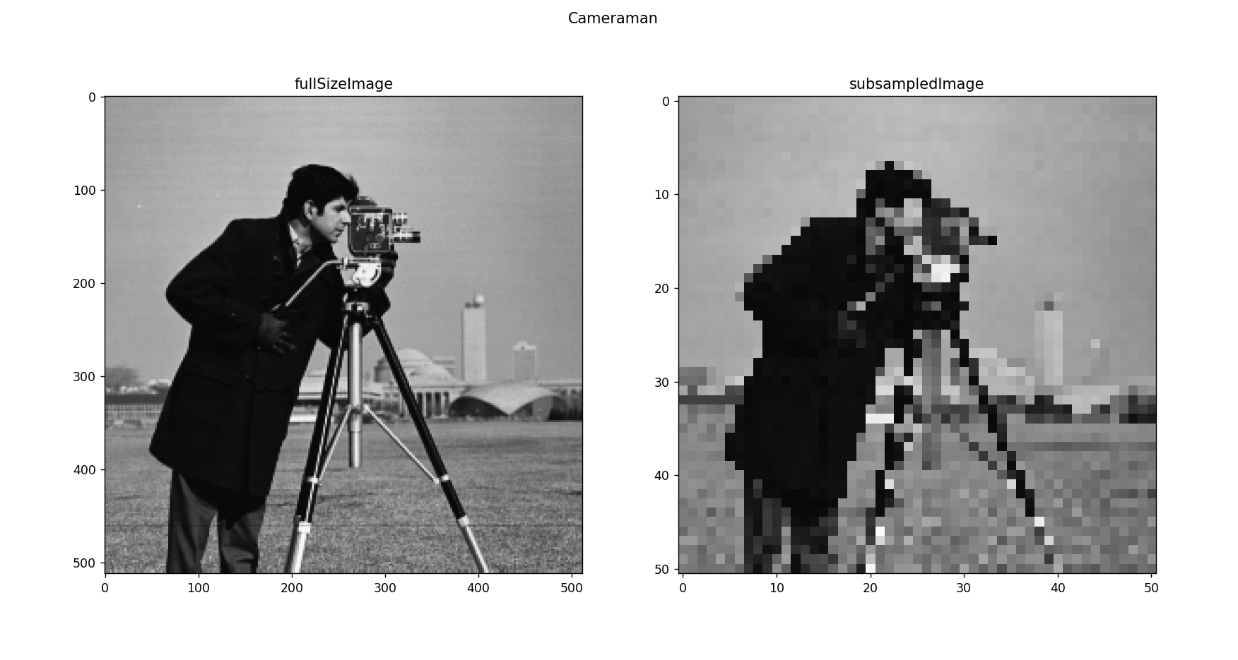

สรุปผล
-จากหน้าต่างที่แสดงผลนั้น จะเห็นว่าขนาดของภาพเดิมหรือfullSizeImageจะมีขนาด 500x500 เมื่อทำการลดขนาดเป็นจำนวน10เท่า จะเห็นว่าขนาดเหลือเพียง 50x50
ซึ่งแสดงให้เห็นในภาพsubsampleImageนั่นเอง
-จะเห็นว่าภาพsubsampleImageนั้นมีความชัดลดลง ภาพแตก เป็นเพราะขยายขนาดให้เท่ากับภาพต้นนั่นเอง แต่หากมองจากfolderภาพจะเล็กมากจนมองด้วยตาเปล่าไม่เห็นนั่นเอง

2.2.2 ให้นักศึกษาแสดงฮิสโตแกรมของรูป fullSizeImage และรูป subsampledImage โดยให้ความยาว ของ grayscale bar เท่ากับ 64 bins หน้าต่างเดียวกัน
-import numpy as np
import cv2
import matplotlib.pyplot as plt

caman=cv2.imread('D:\Telecom_Lab\Lab2\cameraman.jpg')
plt.subplot(1,2,1)
plt.xlabel('bins')
plt.ylabel('Number of Pixels')
plt.hist(caman.ravel(),64,[0,64])
plt.title('fullSizeImage')

camanV2=cv2.resize(caman,None,None,0.2,0.2)
plt.subplot(1,2,2)
plt.xlabel('bins')
plt.ylabel('Number of Pixels')
plt.hist(camanV2.ravel(),64,[0,64])
plt.title('subsampledImage')
plt.show()

อธิบายชุดคำสั่งที่ใช้งาน
-คำสั่งในข้อ2.2.2เป็นการดึงคำสั่งของข้อ2.2.1มาแล้วทำการปรับเปลี่ยนบางส่วน โดยคำสั่งที่เพิ่มขึ้นมาคือ plt.hist(...)เป็นคำสั่งสำหรับการแสดงค่าHistogramของภาพในที่นี้เราต้องการค่าbinsแค่64ค่าตามที่โจทย์กำหนด

การแสดงผล
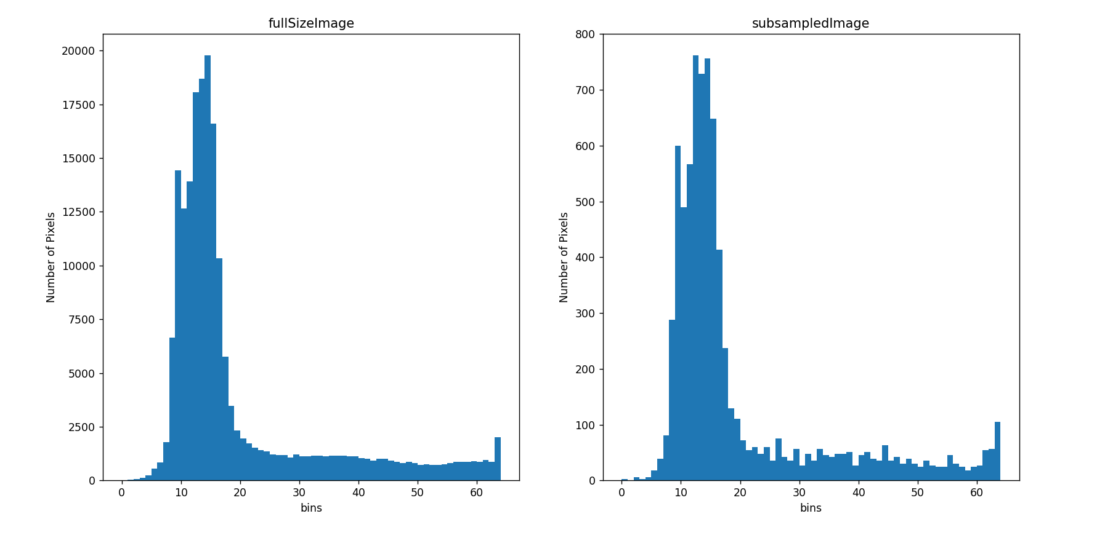

สรุปผล
-ฮิสโทแกรมของภาพต้นฉบับกราฟค่อนข้างSmooth กล่าวคือการแยกแยะค่าbinsและจำนวนpixelนั้นเป็นไปได้ยาก
-ฮิสโทแกรมของภาพที่ทำการresizeค่าbinsบางส่วนมีจำนวนลดลงหรือเห็นได้ชัดขึ้น กราฟไม่มีความsmooth สูงบ้างต่ำบ้าง สืบเนื่องจากจำนวนpixelในภาพที่resizeมีจำนวนลดลงจาก20k pixel เหลือเพียง800pixel นั่นเอง

การทดลองที่2.3
2.3.1 ให้นักศึกษาดําเนินคําสั่งต่อไปนี้
import cv2
from matplotlib import pyplot as plt
import time

img = cv2.imread('D:\Telecom_Lab\Lab2\cameraman.jpg' , 0)
# set gaussian filter SD and factor of threshold
sigma = 2
factor = 0.75
# blur the image first with gaussian blur using GaussianBlur() function of cv2,
#with kernel size of (7,7) and set sigmaX to our sigma value
smoothedInput = cv2.GaussianBlur(img,(7,7),sigmaX=sigma)
# here use threshold() function of cv2 to find optimal threshold for image using
#Otsu’s binarization, thresholding algorithm can be specified by passing these flags
#to the function “cv.THRESH_BINARY + cv.THRESH_OTSU” for Otsu’s binarization, this
#function will return 2 values which are the calculated threshold and a thresholded
#input image
ret, otsu = cv2.threshold(smoothedInput, 0, 255, cv2.THRESH_BINARY +
cv2.THRESH_OTSU)
#Canny edge detection with Canny() function of cv2, setting lower and higher
#threshold, use lower threshold of 0.4 times
edges = cv2.Canny(smoothedInput, ret * 0.4 * factor, ret * factor)
plt.subplot(121)
plt.imshow(img , cmap = 'gray')
plt.title('Original Image')
plt.subplot(122)
plt.imshow(edges , cmap = 'gray')
plt.title('Edges')

plt.show()

การแสดงผล
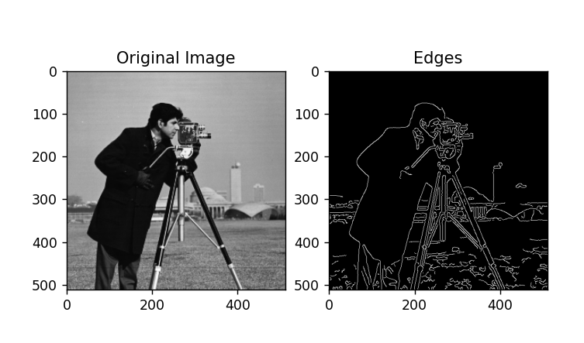

สรุปผล
-จะเห็นว่าคำสั่ง cv2.canny เป็นคำสั่งที่ไว้สำหรับหาขอบของภาพ ซึ่งการที่จะทำให้การหาขอบชัดขึ้นหรือแยกขอบได้ง่ายขึ้น การเบลอภาพด้วยคำสั่งcv2.gaussianBlur0จะเป็นตัวช่วยสำคัญในการหาขอบนั่นเอง

2.3.2 ให้นักศึกษาใช้คําสั่งที่เหมาะสมจับเวลาการประมวลผลการหาขอบในข้อ 2.3.1
import cv2
from matplotlib import pyplot as plt
import time

start=time.time()
img = cv2.imread('D:\Telecom_Lab\Lab2\cameraman.jpg' , 0)
sigma = 2
factor = 0.75
ret, otsu = cv2.threshold(smoothedInput, 0, 255, cv2.THRESH_BINARY +
cv2.THRESH_OTSU)
edges = cv2.Canny(smoothedInput, ret * 0.4 * factor, ret * factor)
end=time.time()
plt.subplot(121)
plt.imshow(img , cmap = 'gray')
plt.title('Original Image')
plt.subplot(122)
plt.imshow(edges , cmap = 'gray')
plt.title('Edges')
print('Operated Time = {} ms '.format((end-start)*1000))

plt.show()

อธิบายชุดคำสั่งที่ใช้งาน
-เนื่องจากคำสั่งส่วนใหญ่ดึงมาจากข้อ2.3.1 สิ่งที่เพิ่มเข้ามาคือคำสั่งสำหรับการจับเวลาในการประมวลคำสั่ง นั่นคือ Library Time นั่นเอง
-สำหรับคำส่งtime จะทำการนับเวลาในการประมวลของคำสั่ง จึงมีตัวแปรตัวที่ประกาศ ซึ่งแต่ละตัวจะทำหน้าที่ดังนี้
-สำหรับตัวแปรstartแทนเวลาเริ่มต้นที่เริ่มทำงาน ตัวแปรendแทนเวลาที่จบการประมวลผลคำสั่ง
-สำหรับคำสั่งprint เป็นการสั่งให้โปรแกรมแสดงผลเวลาขึ้นที่หน้าTheminal นั่นเอง

การแสดงผล
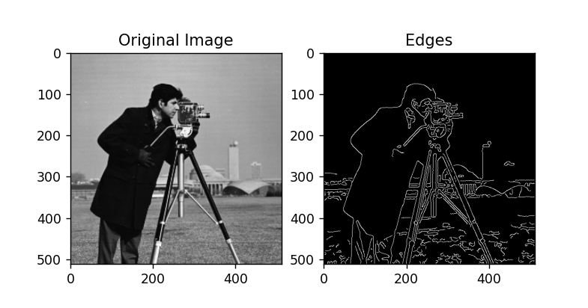

2.3.3 ให้นักศึกษา subsample รูปภาพจากข้อ 1. แล้วหาขอบด้วยวิธีCanny เหมือนข้อ 1. โดยกําหนดให้ subsampleRate = 5 พร้อมจับเวลาการประมวลผลการหาขอบ

import cv2
import numpy as np
import matplotlib.pyplot as plt
import time
plt.suptitle('CameraMan')
start=time.time()
img=cv2.imread('D:\Telecom_Lab\Lab2\cameraman.jpg',0)
camanV2=cv2.resize(img,None,None,0.2,0.2)
canny=cv2.Canny(camanV2,51,51)

titles=('image','Edges by canny')
image=(camanV2,canny)
for i in range(2):
plt.subplot(1,2,i+1),plt.imshow(image[i],'gray')
plt.title(titles[i])

end=time.time()
print('Operated Time = {} ms '.format((end-start)*1000))
plt.show()

อธิบายชุดคำสั่งที่ใช้งาน
-สำหรับคำสั่ง cv2.canny(camanV2,51,51) ค่า51ทั้งสองแทนความกว้างและความยาวของภาพตามลำดับ
-สำหรับคำสั่ง for loop เป็นการรวมคำสั่งที่ซ้ำกันได้แต่ plt.subplot plt.subtitle plt.xtick และ plt.ytick ที่ซ้ำกัน2ครั้งนั่นเอง ประหยัดเวลาในการเขียนโปรแกรม
-สำหรับคำสั่งprint ที่ทำการ*1000 เพื่อไม่ให้เวลาที่ระบบแจงให้ทราบนั้นเป็นหน่วยวินาที เนื่องจากทศนิยมมีหลายตัวทำให้สับสนได้ จึงบอกในหน่วย ms แทน
การแสดงผล
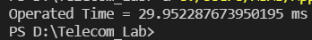
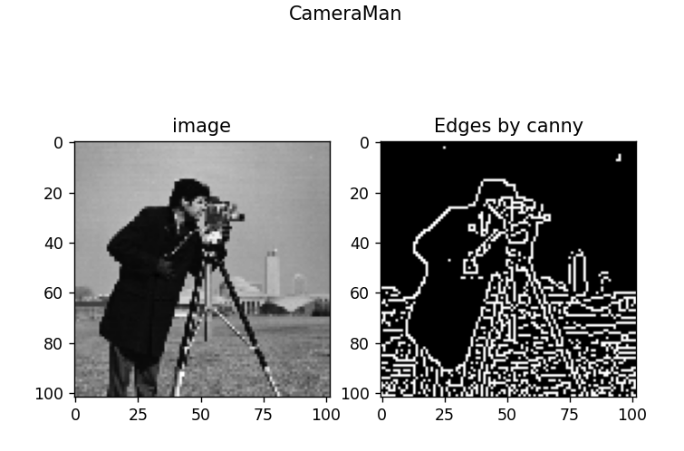

สรุปผล
-จากการเปรียบเทียบเวลาจากข้อ2.3.2 เวลาที่ใช้ในการประมวลผลในการหาขอบของข้อ2.3.3 ใช้เวลานานกว่ามาก อาจเป็นเพราะภาพมีความละเอียดลดลง หรืออาจจะเป็นเพราะปัจจัยอื่นๆ

4. ให้นักศึกษานํารูปใบหน้าของตนเองจากการทดลองที่ 2.1 ทั้งสองรูปมาหาขอบและจับเวลา
import cv2
from matplotlib import pyplot as plt
import time

start=time.time()
plt.suptitle('Sopon Suksomboon', fontweight='bold')
img = cv2.imread('D:\Telecom_Lab\Lab2\MyCompressedFace.jpeg' ,cv2.IMREAD_GRAYSCALE)
img2=cv2.imread('MyCompressedFaceV2.jpeg',cv2.IMREAD_GRAYSCALE)

sigma = 2
factor = 0.75

smoothedInput_Origin = cv2.GaussianBlur(img,(7,7),sigmaX=sigma)
smoothedInput_Compressed = cv2.GaussianBlur(img2,(7,7),sigmaX=sigma)

ret, otsu = cv2.threshold(smoothedInput_Origin, 0, 255, cv2.THRESH_BINARY +
cv2.THRESH_OTSU)
ret, otsu = cv2.threshold(smoothedInput_Compressed, 0, 255, cv2.THRESH_BINARY +
cv2.THRESH_OTSU)
edges_Origin = cv2.Canny(smoothedInput_Origin, ret * 0.4 * factor, ret * factor)
edges_Compressed = cv2.Canny(smoothedInput_Compressed, ret * 0.4 * factor, ret * factor)
end=time.time()
plt.subplot(221)
plt.imshow(img , cmap = 'gray')
plt.title('Original Image')
plt.subplot(222)
plt.imshow(edges_Origin , cmap = 'gray')
plt.title('Edges')
plt.subplot(223)
plt.imshow(img2,cmap='gray')
plt.title('Compressed Image')
plt.subplot(224)
plt.imshow(edges_Origin,cmap='gray')
plt.title('Edges(Compressed)')
print('Operated Time = {} ms '.format((end-start)*1000))

plt.show()

อธิบายชุดคำสั่งที่ใช้งาน
-คำสั่งที่ใช้เป็นคำสั่งชุดเดียวกับข้อ2.3.1 แต่มีการเพิ่มจำนวนตัวแปรมากขึ้น เนื่องจากเราต้องทำการเปรียบเทียบทั้งภาพเดิม(CompressedMyFace.jpeg)และภาพที่ผ่านการCompressed(MyCompressedV2) นั่นเอง ทำให้ตัวแปรเพิ่มขึ้นนั่นเอง

การแสดงผล
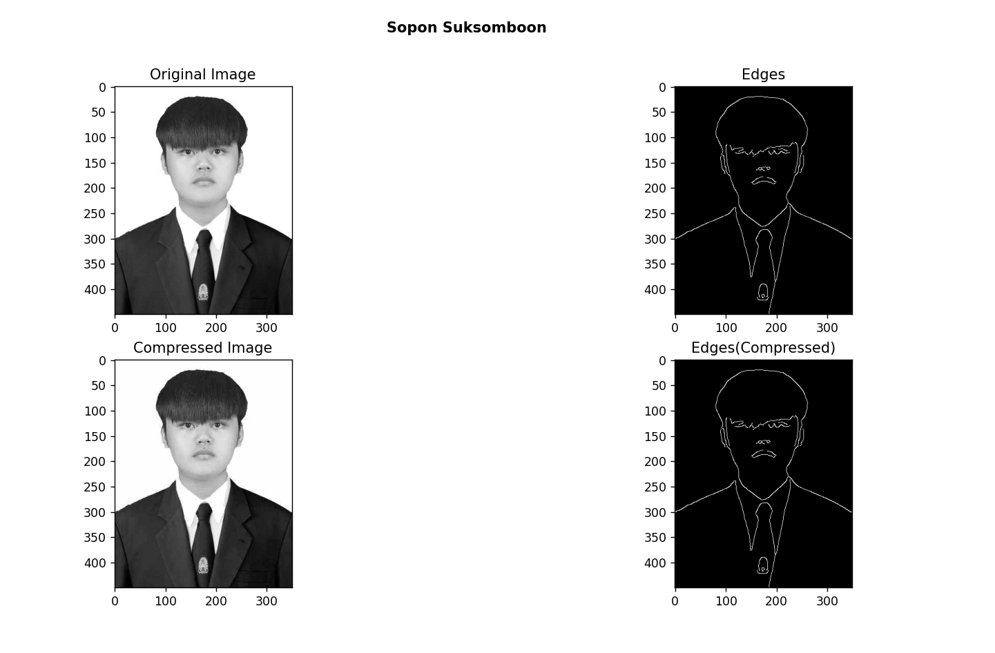
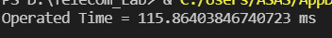

สรุปผล
-ภาพตัดขอบของภาพทั้งสองแทบไม่แตกต่างกัน หรืออาจจะเกิดความแตกต่างแต่ดวงตามนุษย์ไม่สามารถมองเห็นได้ อาจจะต้องมีการปรับสเกลให้มองง่ายขึ้น หรือกำหนดค่าสัมประสิทธิ์ใหม่เพื่อให้มองเห็นความแตกต่างได้ชัดเจนมากขึ้น
-เวลาที่ใช้ในการประมวลผล ค่อนข้างนาน เมืองเทียบกับภาพCameraman อาจเป็นเพราะมีความละเอียมากกว่า หรือจำนวนภาพที่ใช้ประมวลผลมากกว่านั่นเอง หรือด้วยเหตุผลอื่นๆ เป็นต้น

